Slide 1

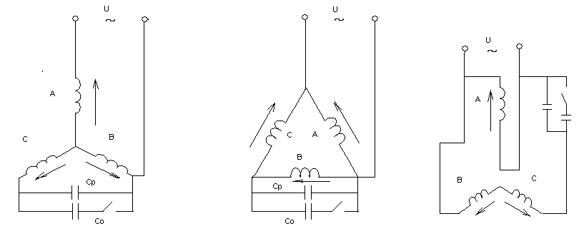
(А) (Б) (В)
Рис 1. Схемы включения трехфазного АД в однофазную сеть

Slide 5 Таблица 1
Сравнение параметры для схемы А, Б и В
 | А | Б | В
U | 380B | 220В | 220В
In | 1.72A | 1.72А | 1.72А
p | 1 | 1 | 1
omega | 314.159rad/sec | 314.159rad/sec | 314.159rad/sec
скорость | 3000об/мин | 3000об/мин | 3000об/мин
f | 50Гц | 50Гц | 50Гц
s | 0.04 | 0.04 | 0.04
Сp | 12.7microFarad | 37.5microFarad | 12.5microFarad
Cп | 31.7microFarad | 93.75microFarad | 31.25microFarad
I1 | 1.123A | 1.124A | 1.116A
I2 | 0.845A | 0.827A | 1.163А
Ir1 | 0.948A | 0.948A | 0.942А
Ir2 | 0.882A | 0.804A | 1.131А
Ia | 1.881A | 2.009A | 1.986А
Ib | 1.46A | 1.452A | 1.607А
Ic | 0.51A | 1.131A | 1.607А
I | 1.881A | 3.128A | 3.593А
U1 | 226.859B | 226.896B | 225.391В
U2 | 25.776 | 25.213B | 35.471В
Psum | 707.349Вт | 705.586Вт | 739.803Вт
Mрабочий | 1.869Нм | 1.871Нм | 1.82Нм
Mпусковой | 1.19Нм | 1.175Нм | 1.088Нм
P2 | 563.624Вт | 564.17Вт | 548.832Вт
КПД | 0.797 | 0.8 | 0.742
cos(phi) | 0.989 | 0.995 | 0.979
Uk | 365.822В | 123.229 | 409.3

Slide 12
Расчет коэффициентов решающих блоков

Таблица 2

Для 3-Ф АД А42-6

Схема | U[B] | K | 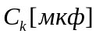 | 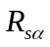 | 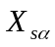 | 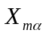 | 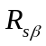 | 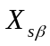 | 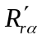 | 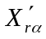
А | 380 | 1 | 31,7*3/2 | 3,57 | 4,99 | 85,52 | 3,57 | 4,99 | 3,8 | 8,28
Б | 220 | 1 | 70*1/2 | 3,57 | 4,99 | 85,52 | 3,57 | 4,99 | 3,8 | 8,28
В | 220 |  | 27 | 3,57 | 4,99 | 85,52 | 2*3,57 | 2*4,99 | 3,8 | 8,28

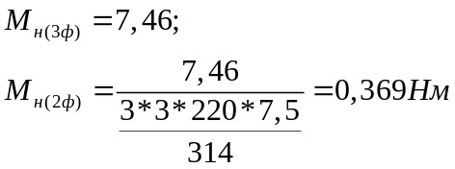
Таблица 3

Схема | a1 | a2 | a3 | a4 | a5 | a6 | a7 | a8 | a9 | a10
А | 0.2853 | 0.2592 | 0.2853 | 0.2592 | 0.2759 | 0.2926 | 0.2759 | 0.2926 | 0.7746 | 0.0641
Б | 0.2853 | 0.2592 | 0.2853 | 0.2592 | 0.2759 | 0.2926 | 0.2759 | 0.2926 | 2.4114 | 0.0647
В | 0.2853 | 0.2592 | 0.2197 | 0.3454 | 0.2759 | 0.2926 | 0.1838 | 0.3309 | 4.0191 | 0.0647

Схема | a11 | a12 | a13 | a14 | a15 | a16
А | 1.0000 | 1.0000 | 7.0613 | 6.4174 | 7.0613 | 6.4174
Б | 1.0000 | 1.0000 | 2.3439 | 2.1301 | 2.3439 | 2.1301
В | 1.7300 | 0.5780 | 2.3439 | 2.1301 | 0.9025 | 1.4190

Таблица 4

Таблица сравнения

Схема | 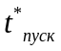 | 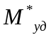 | 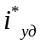 | 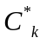 | 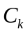[мкФ]
А | 90 | 0.8 | 4.8 | 0.21 | 20
Б | 70 | 1.2 | 3 | 0.55 | 48
В | 81 | 1.1 | 2.5 | 1.8 | 24

Slide 11
Рис 2. Сравнение динамические характеристики АКД

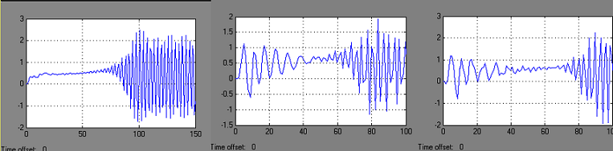

Момент (А) (Б) (В)

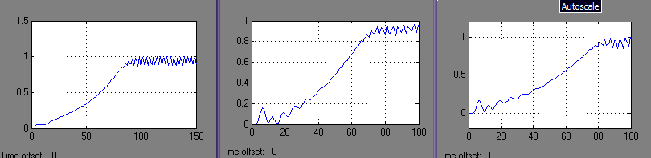
Omega (А) (Б) (В)

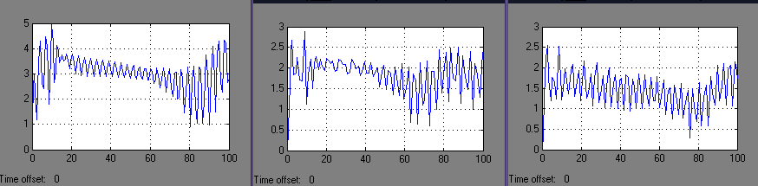
Ток статора (А) (Б) (В)

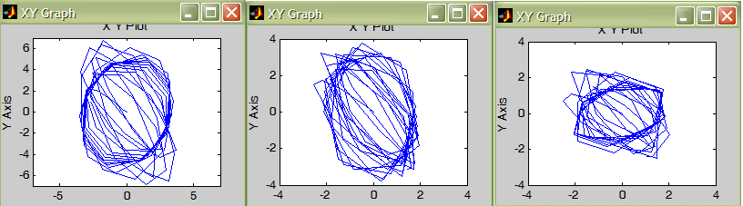
(А) (Б) (В)
Рис 16. Годограф токов
Slide 13
Схема замещения для токов нулевой последовательности
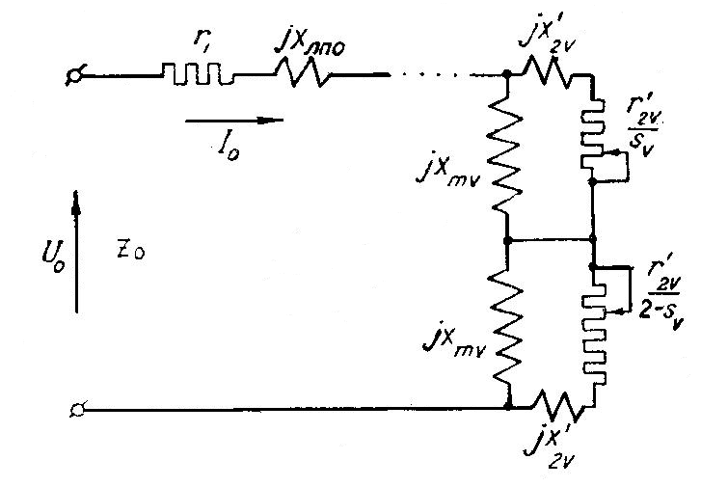

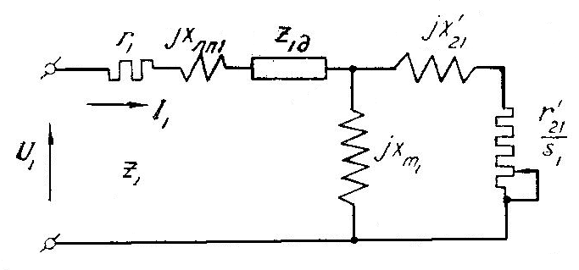
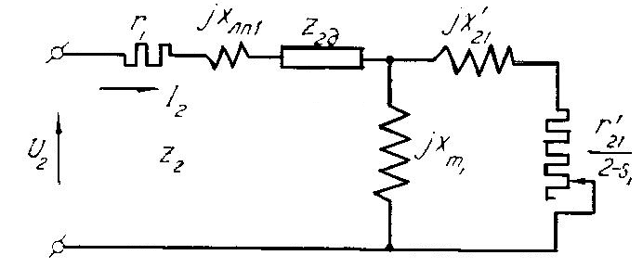
Рис 17. Схема замещения для токов нулевой прямой и обратной последовательности трехфазного двигателя

Slide 14
Метод расчета 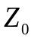
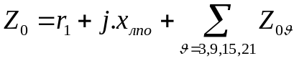, (1)
где
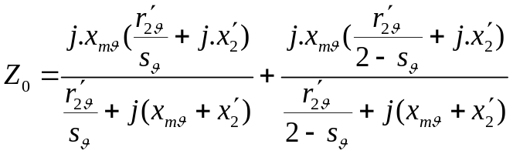 (2)

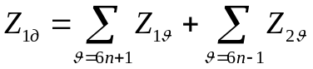 (3)
А для токов обратной последовательности
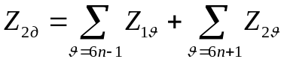 (4)
при этом
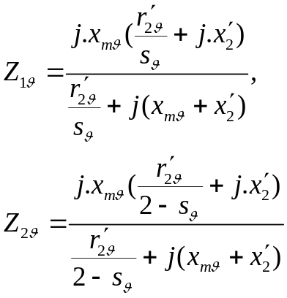 (5)
В приведенных соотношениях параметры определяются формулами
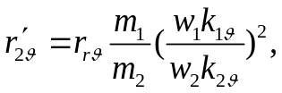 (6)
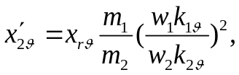 (7)
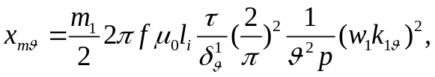 (8)
Slide 15
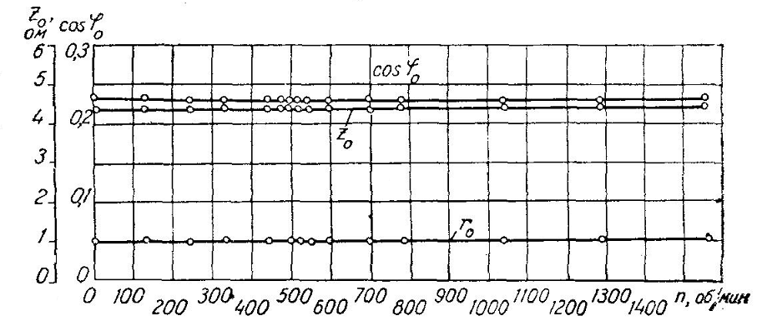
Рис 18. Зависимости параметров нулевой последовательности асинхронного двигателя с трехфазным ротором АК 60-4
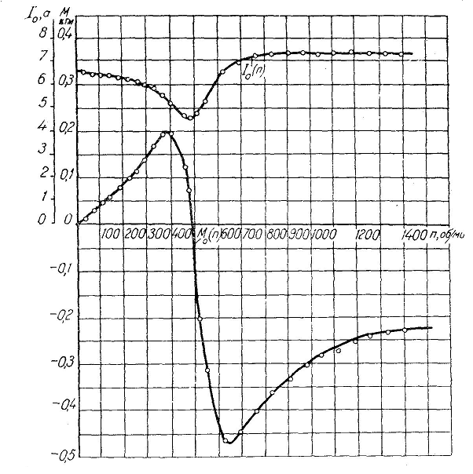
Рис 19. Зависимость токов и моментов нулевой последовательности от скорости вращения ротора (( двигатель АОС 51-4, 3U0=120в)

Slide 6
Система ДУ, преобразованная к виду удобному для моделирования АД в координатах осей 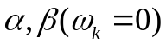

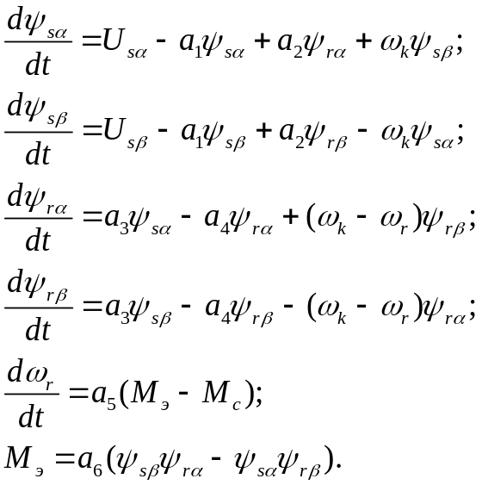

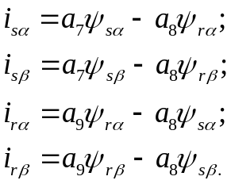

Slide 7
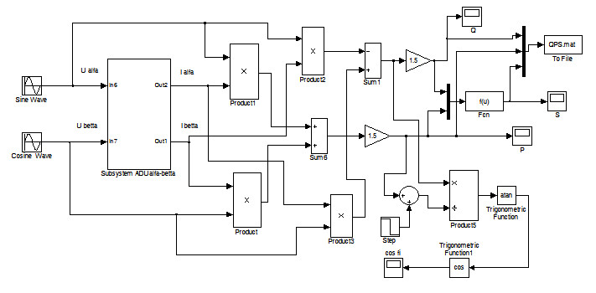
Рис 8 структурная схема SinmuLink для 3-ф АД (координаты 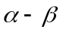)

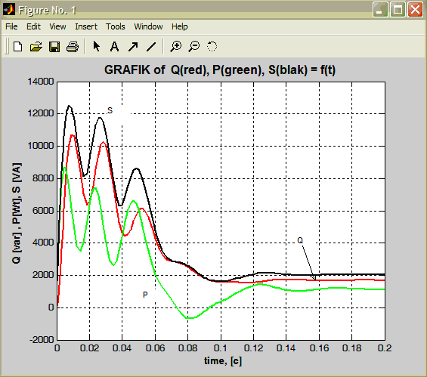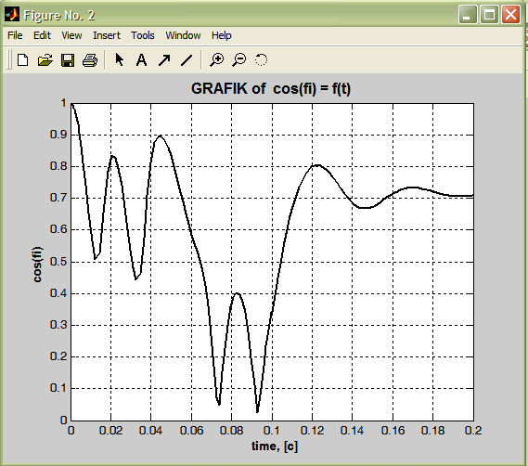
Рис 9 График зависимости мощности и сos(phi) от времени в динамических режимов работы 3-Ф АД(координаты )

